◎ 개요
▶ 제목 : REP07. 제 7 장 레포트
▶ 제출자 :
이름 : 김준형
학번 : 2200182
▶ 제출일 : 25년 05월 02일
Due Day : 25년 05월 02일
◎ 1단계
▶ 문제기술
7개의 유물력?을 입력 받아 배열에 저장 한 뒤, 가장 강력한 유물의 힘과 배열에서의 위치를 출력한다
▶ 코드
import java.util.Scanner;
public class RelicGame01 {
public static void main(String[] args) {
Scanner sc = new Scanner(System.in);
int[] rps = new int[7];
int max;
int max_idx;
System.out.print("Enter 7 relic powers: ");
for (int i = 0; i < rps.length; i++) {
rps[i] = sc.nextInt();
}
max = rps[0];
max_idx = 0;
for (int i = 0; i < rps.length; i++) {
if (rps[i] > max) {
max = rps[i];
max_idx = i;
}
}
System.out.println("Strongest relic power: " + max);
System.out.println("Original index: " + max_idx);
}
}
▶ 결과 (출럭 덤프)
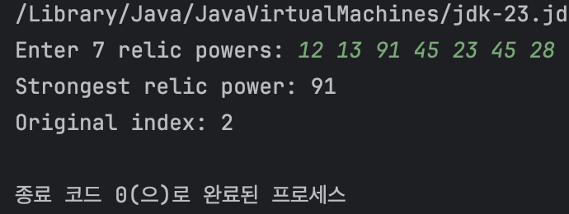
▶ 설명
반복문으로 max값과 그 위치를 찾는다
◎ 2단계
▶ 문제기술
Relic을 입력 받은 뒤 Power별로 내림차순 정렬하고, 원 위치를 리턴한다.
▶ 코드
import java.util.Scanner;
public class RelicGame02 {
public static void main(String[] args) {
Scanner sc = new Scanner(System.in);
int[] rps = new int[7];
int[] rpoidx = {0, 1, 2, 3, 4, 5, 6};
System.out.print("Enter 7 relic powers: ");
for (int i = 0; i < rps.length; i++) {
rps[i] = sc.nextInt();
rpoidx[i] = i;
}
for (int i = 0; i < rps.length; i++) {
for (int j = i + 1; j < rps.length; j++) {
if (rps[i] < rps[j]) {
int temp = rps[i];
rps[i] = rps[j];
rps[j] = temp;
temp = rpoidx[i];
rpoidx[i] = rpoidx[j];
rpoidx[j] = temp;
}
}
}
for (int i = 0; i < rps.length; i++) {
System.out.println(rps[i] + " (from " + rpoidx[i] + ")");
}
}
}
▶ 결과 (출럭 덤프)
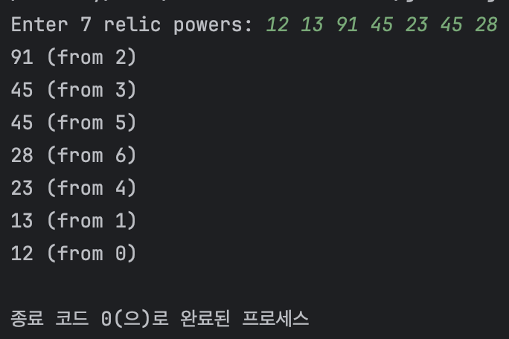
▶ 설명
원래 위치를 나타내는 또 다른 배열을 생성하여 각 유물들의 Origin index를 저장한다.
사실 구조체를 사용하면 더 편했을 것 같다.
◎ 3단계 (최종)
▶ 문제기술
정렬된 Relic들을 확인 한 뒤, 가장 강한 Relic의 origin index를 맞추게 한다 틀리면 Incorrect, 맞추면 correct를 출력한다.
▶ 코드
import java.util.Scanner;
public class RelicGame03 {
public static void main(String[] args) {
Scanner sc = new Scanner(System.in);
int[] rps = new int[7];
int[] rpoidx = {0, 1, 2, 3, 4, 5, 6};
System.out.print("Enter 7 relic powers: ");
for (int i = 0; i < rps.length; i++) {
rps[i] = sc.nextInt();
rpoidx[i] = i;
}
for (int i = 0; i < rps.length; i++) {
for (int j = i + 1; j < rps.length; j++) {
if (rps[i] < rps[j]) {
int temp = rps[i];
rps[i] = rps[j];
rps[j] = temp;
temp = rpoidx[i];
rpoidx[i] = rpoidx[j];
rpoidx[j] = temp;
}
}
}
System.out.print("Sorted relics: ");
for (int i = 0; i < rps.length; i++) {
System.out.print(rps[i] + " ");
}
System.out.println();
System.out.print("Guess the original index of the strongest relic: ");
int ans = sc.nextInt();
if (ans == rpoidx[0])
System.out.println("Correct! You know the relics well");
else
System.out.println("Incorrect. The strongest relic was originally at position " + rpoidx[0]);
}
}
▶ 결과 (출럭 덤프)
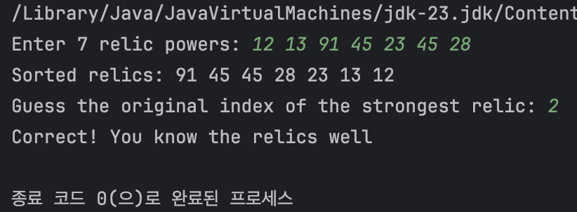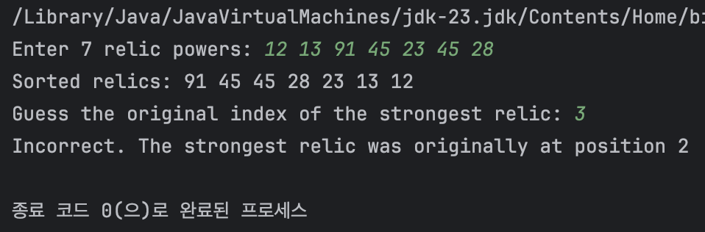
▶ 설명
이전 코드에서 Origin index를 맞추었는지 검사한다.
◎ 최종
▶ 소감
Array와 Class까진 C언어와 유사하며, C언어의 제법 low한 level까지 배워보았기 때문에 기본문법에서 새로운 것을 배우는 느낌은 적다.
▶ 새롭게 배운 점
이번엔 내용에서 새로 배운 점은 없지만, 최근에 class와 struct의 차이가 기본설정이 public과 private 뿐이라는 것을 알게 되었다. 이것이 자바에도 해당되는지 조금 더 알아 보아야 할 것 같다.

